Лабораторная работа №3  «создание сцены и моделирование » | Студент | Кудимов Я.Ф.
Лабораторная работа №3  «создание сцены и моделирование » | Группа | ИВТ-360
Лабораторная работа №3  «создание сцены и моделирование » | Дата | 27.03.2026
Лабораторная работа №3  «создание сцены и моделирование » | Оценка
Лабораторная работа №3  «создание сцены и моделирование » | Подпись

1) Cоздание сцены и моделирование
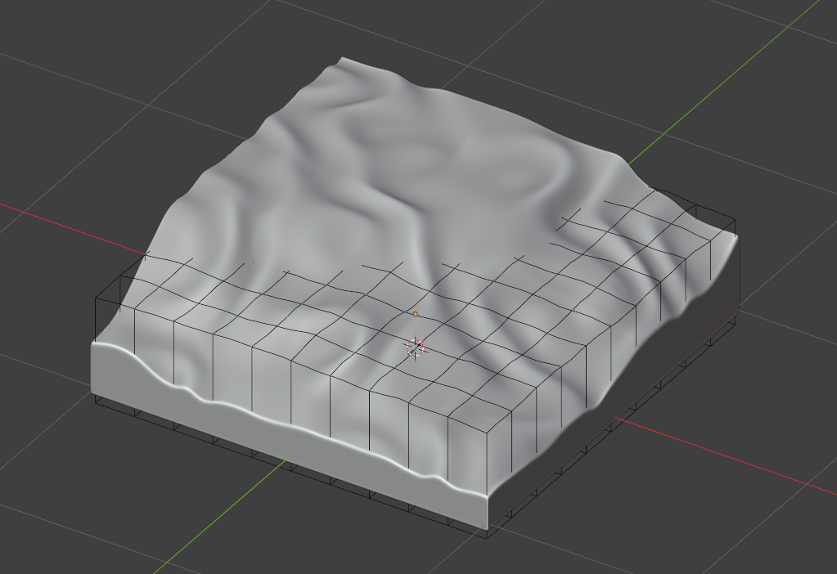

Модификация Воды:
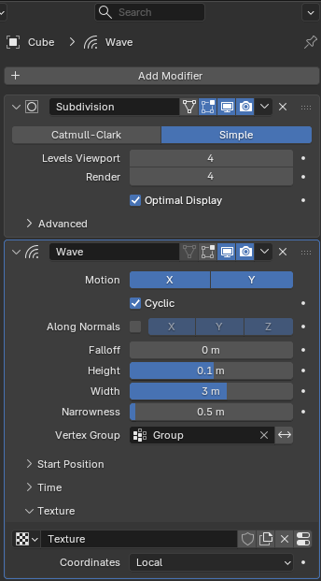

Модификация песка:
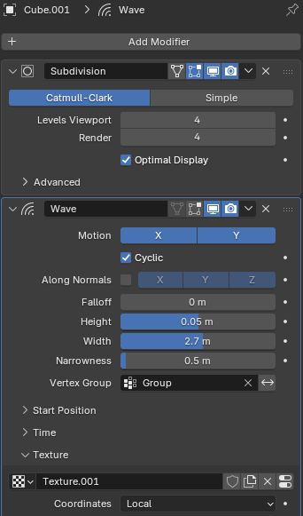

Добавление объектов острова:
Камни реализованы с помощью cube с применением функции knife:
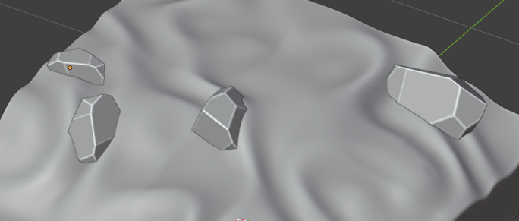

Модификатор Bevel предназначен для сглаживания острых ребер:
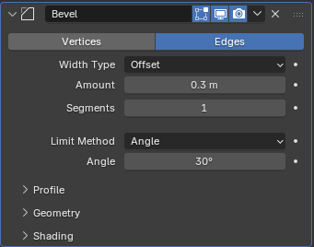

Пристань реализована с помощью cube и 2 cylinder
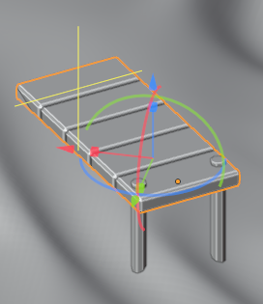

Модификация Bevel для сглаживания и Array для создания дубликатов Cube
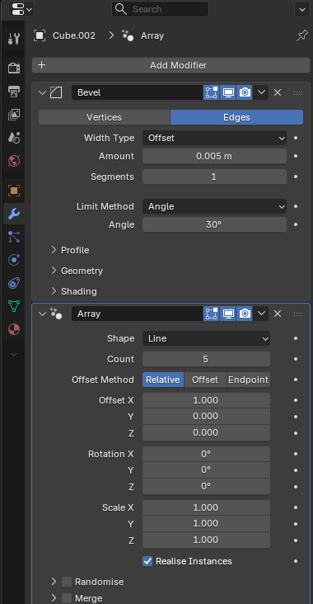

Каркас дома реализован с помощью Cube и угол крыши сделан через Bevel в режиме edit mode
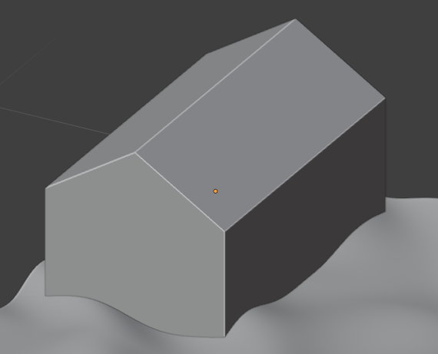

Крыша и декор дома реализован с помощью Cube и модификации Bevel для сглаживания
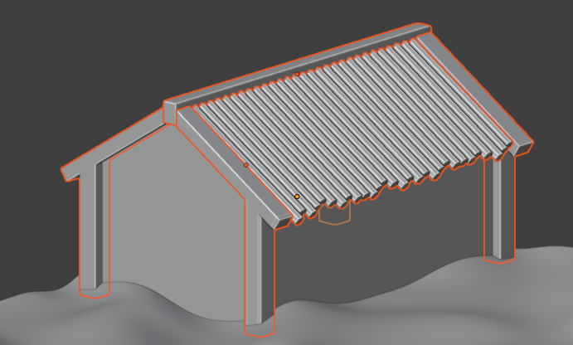

Дверь из подобных объектов
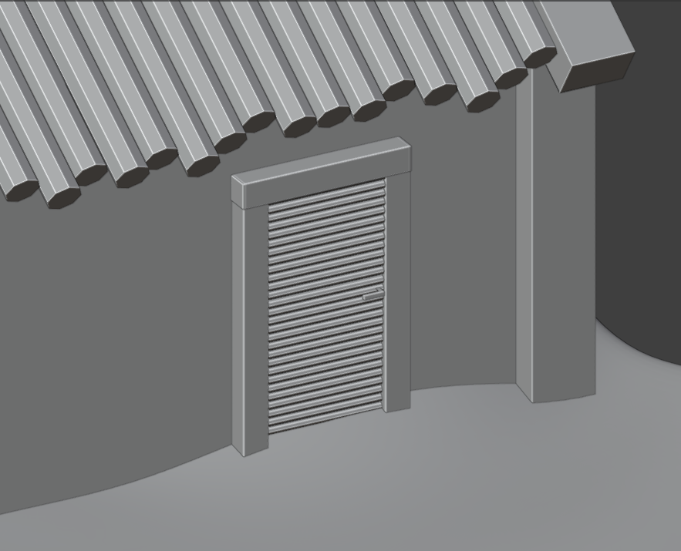
Лодка из объекта Plane и Cube для сидений.
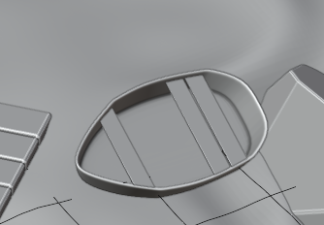

Модификации Mirror для симметрии лодки и Solidify для добавления толщины объекту plane
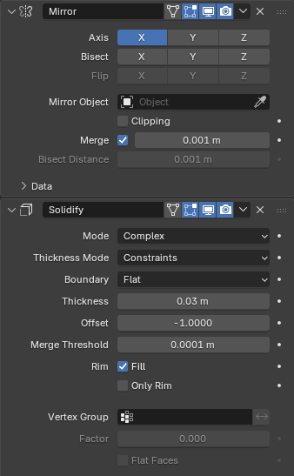

Пальма:
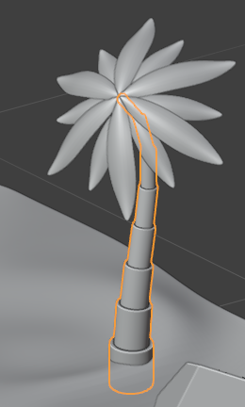

Ствол пальмы был реализован с помощью Cylinder расположенных в доль кривой Curve с помощью модификации Array
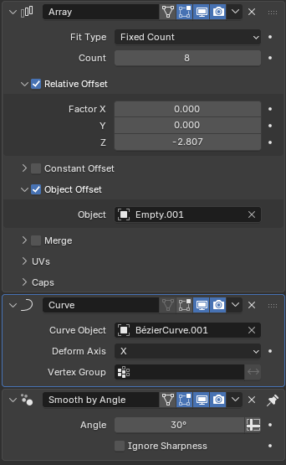

Листья пальмы были реализованы по подобию лодки. С помощью Plane и модификации Mirror
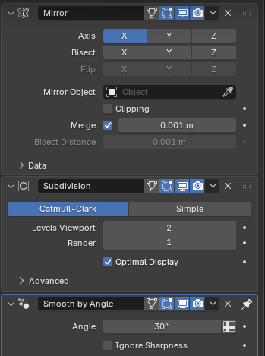

Лабораторная работа №4  «назначение материалов, shading и настройка сцены для рендера » | Студент | Кудимов Я.Ф.
 | Группа | ИВТ-360
 | Дата | 27.03.2026
 | Оценка
 | Подпись

Назначение материалов:
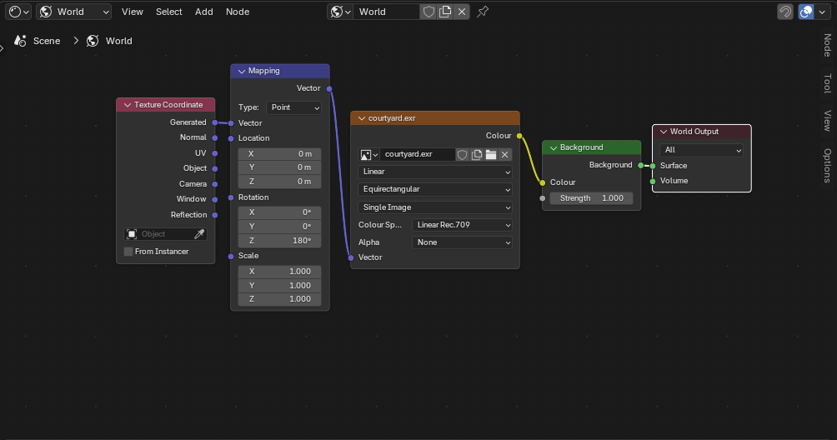
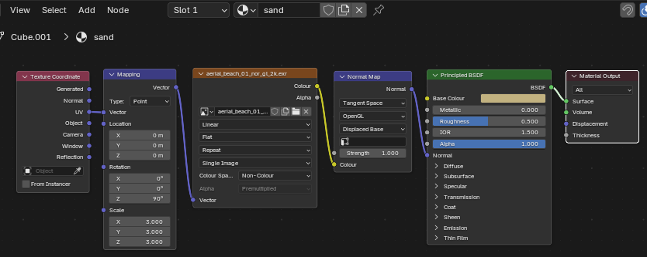

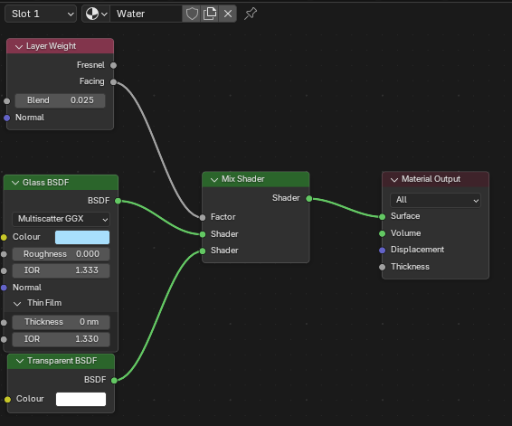

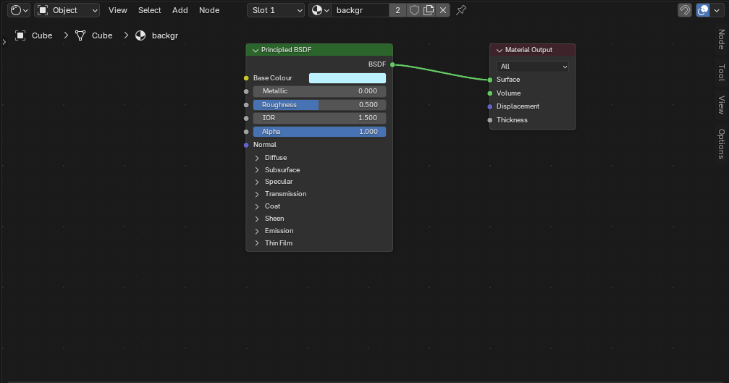

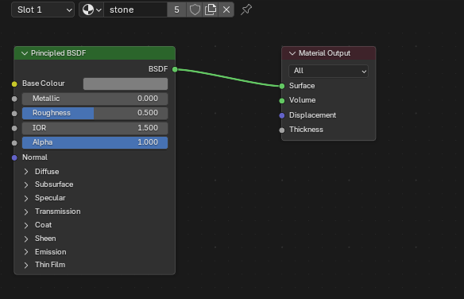

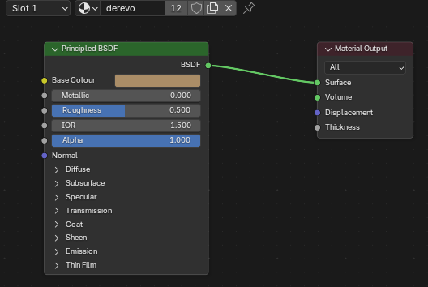

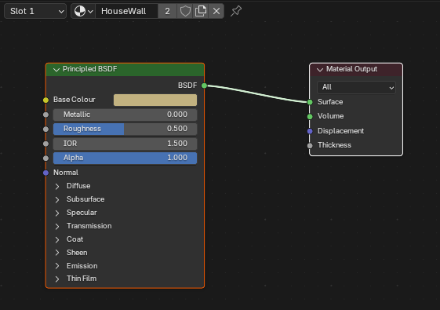

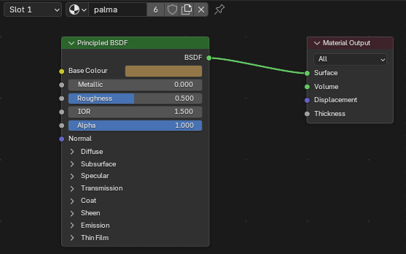

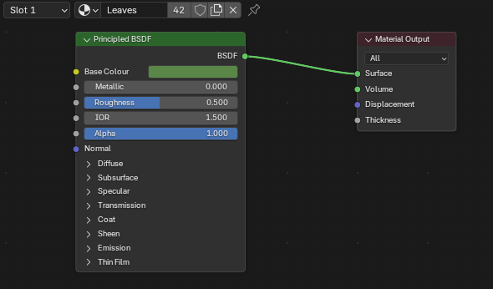

Настройка сцены:
Свет:
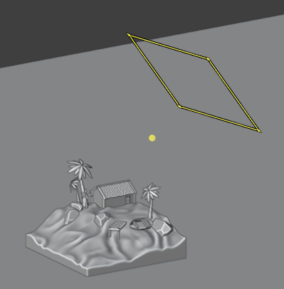

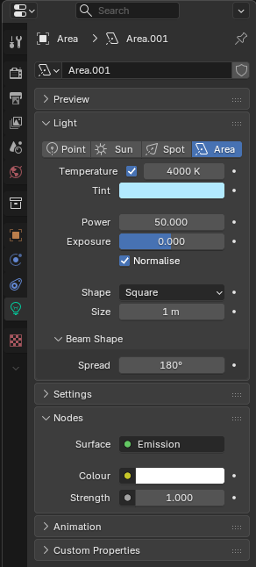

Камера:
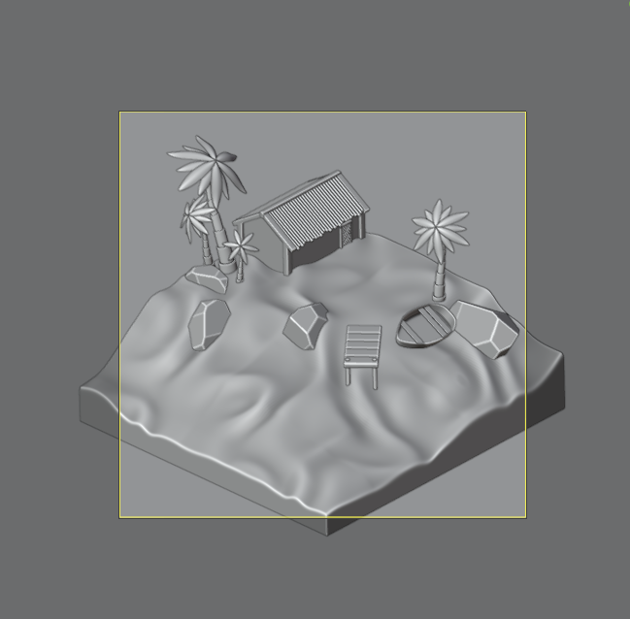

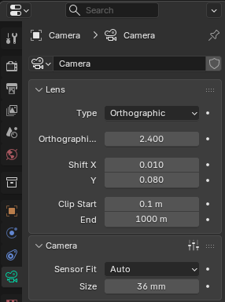
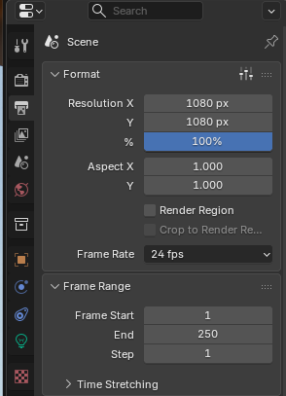

Рендеринг:
